Formato Desarrollo De Articulo Para I Jornada De Experiencias Educativas En Enfermería 2023

INDICACIONES PARA LOS AUTORES (Recuerde eliminar lo marcado en azul posterior a la elaboración del documento)
Este documento contiene las pautas para la redacción de trabajos finales para las la publicación sobre la I JORNADA DE EXPERIENCIAS EDUCATIVAS EN ENFERMERÍA 2023 los cuales serán recepcionados el 19 de octubre por el mail jornadas.enfermeria@usach.cl
El objetivo de este documento es que se utilice como plantilla de ejemplo para la publicación del trabajo final. la cual debe considerar las siguientes secciones: Introducción, Metodología, Resultados, Discusión, Conclusiones, Agradecimientos y Bibliografía. Los autores son libres de agregar o eliminar secciones en caso que lo consideren necesario
El trabajo debe tener una extensión máxima de ocho (8) páginas, redactado en español.

- Hoja de trabajo
El tamaño de papel es carta, Antes de editar el documento, verificar la correcta selección del tamaño de papel. Los márgenes de página deben ser superior: 2 cm, inferior: 2 cm, derecho: 2 cm e izquierdo: 2.5 cm.
- Formato
Se debe usar el formato enviado sin alterar ninguna de las especificaciones.
Tipo de letra: Times New Roman, tamaño:10, espaciado entre líneas y párrafos: 1.0.
Se sugiere tener en cuenta los siguientes ítems cuando se realicen pruebas de errores gramaticales:
- Abreviaturas y acrónimos
Las abreviaturas y acrónimos deben definirse la primera vez que son utilizados en el texto, aun cuando ya estuvieran definidos en el resumen.
- Figuras y tablas
Según APA 7
Titulo xxxxx
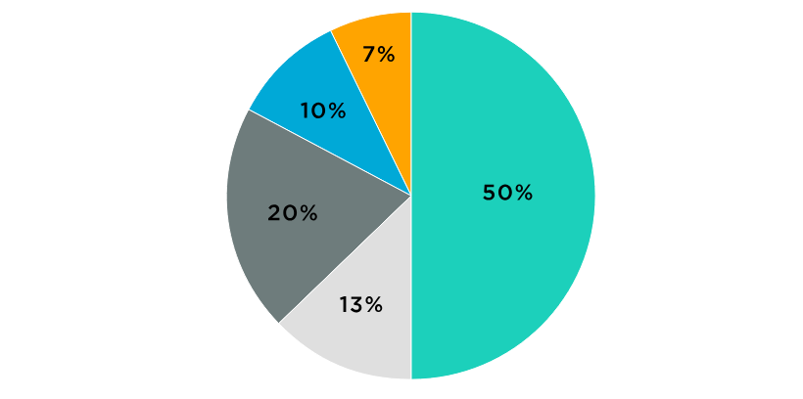
Figura 1 Identificación y descripción de figuras. Use A) “la figura de la (posición) muestra…”, B)”…”, si es un grupo de figuras como un conjunto de imágenes.

Título XXXX
Tabla 1: identificación y referencias

I JORNADA DE EXPERIENCIAS EDUCATIVAS EN ENFERMERÍA 2023

Título del trabajo

Nombre/s Apellido/s^{1*}, Nombre/s Apellido/s² , Nombre/s Apellido/s³

- Filiación (Institución, Cuidad, Provincia/Estado, País)
- Filiación (Institución, Ciudad, Provincia/Estado, País)
- Filiación (Institución, Ciudad, Provincia/Estado, País)
* e-mail del autor a quien debe dirigirse la correspondencia

- RESUMEN
El resumen del trabajo debe tener una extensión máxima de 200 palabras incluyendo espacios.
Palabras claves: Incluir tres palabras que identifiquen el tema, separadas por comas.
Abstract. Incluir el resumen del trabajo en inglés.
Keywords: Incluir las palabras que identifican el tema en inglés, separadas por comas.

- INTRODUCCIÓN

- MATERIALES Y MÉTODO

- RESULTADO

- CONCLUSIONES

- AGRADECIMIENTOS Y RECONOCIMIENTOS
Esta sección se emplea para expresar agradecimientos a personas y/o instituciones que contribuyeron a la realización de trabajo.

- REFERENCIAS
Para citas y referencias se usarán las normas APA

